SCHEDA MACCHINA :
LEONARD 3.0

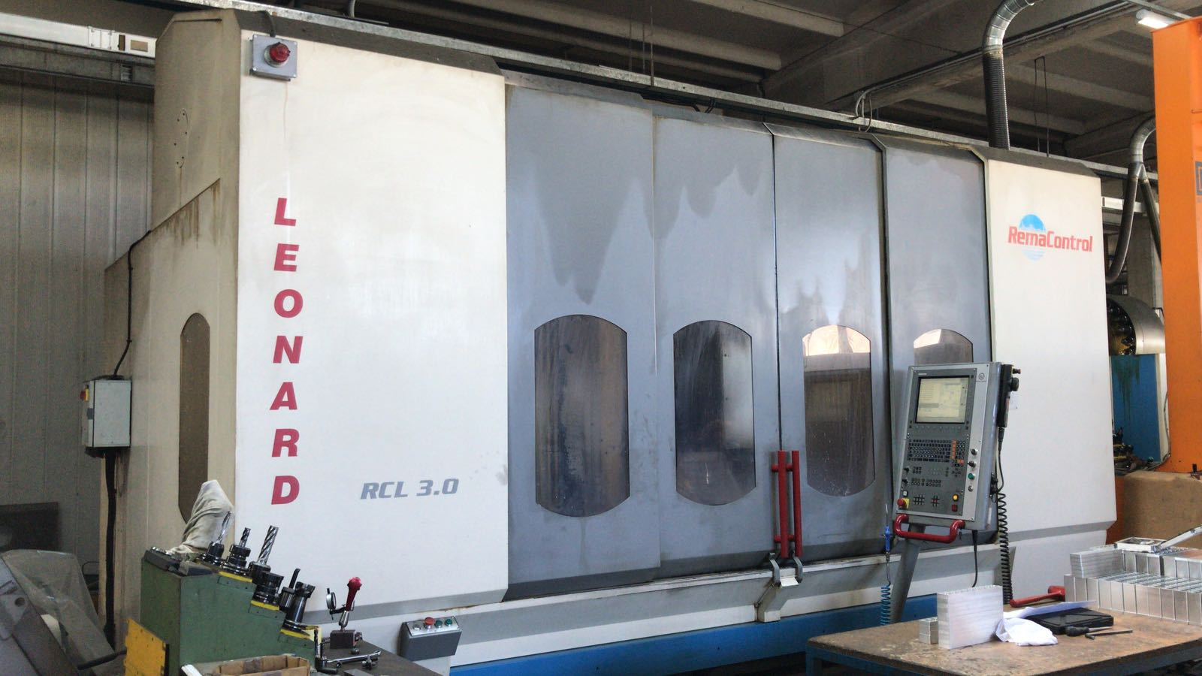

Tipo Macchina | Centro di lavoro a montante mobile
Modello | LEONARD 3.0
Costruttore | REMA CONTROL
Anno Costruttivo | 2006
Tipo CNC | HEIDENHAIN iTNC 530
Corsa asse X | 3000 mm
Corsa asse Y | 800 mm
Corsa asse Z | 750 mm
Tipologia Mandrino | MANDRINO TRASCINATO A CINGHIA
Giri Mandrino | 8000 rpm
Potenza Mandrino | 25 Kw – 160 Nm
Attacco Utensile | ISO 50
Cambio Utensili | SI
Numero Posti a Magazzino | 30 posti
Righe Ottiche | -
Accessori | ALTA PRESSIONE ATTRAVERSO IL MANDRINO 40 Bar  PARATIA PER CICLO PENDOLARE  VOLANTINO ELETTRONICO PORTATILE  IMPIANTO DI RAFFREDDAMENTO MANDRINO CON FRIGORIFERO
Evacuatore Trucioli | SI
Dimensioni | -
Peso | -
Note | GUIDE A RULLI TAGLIA 55

